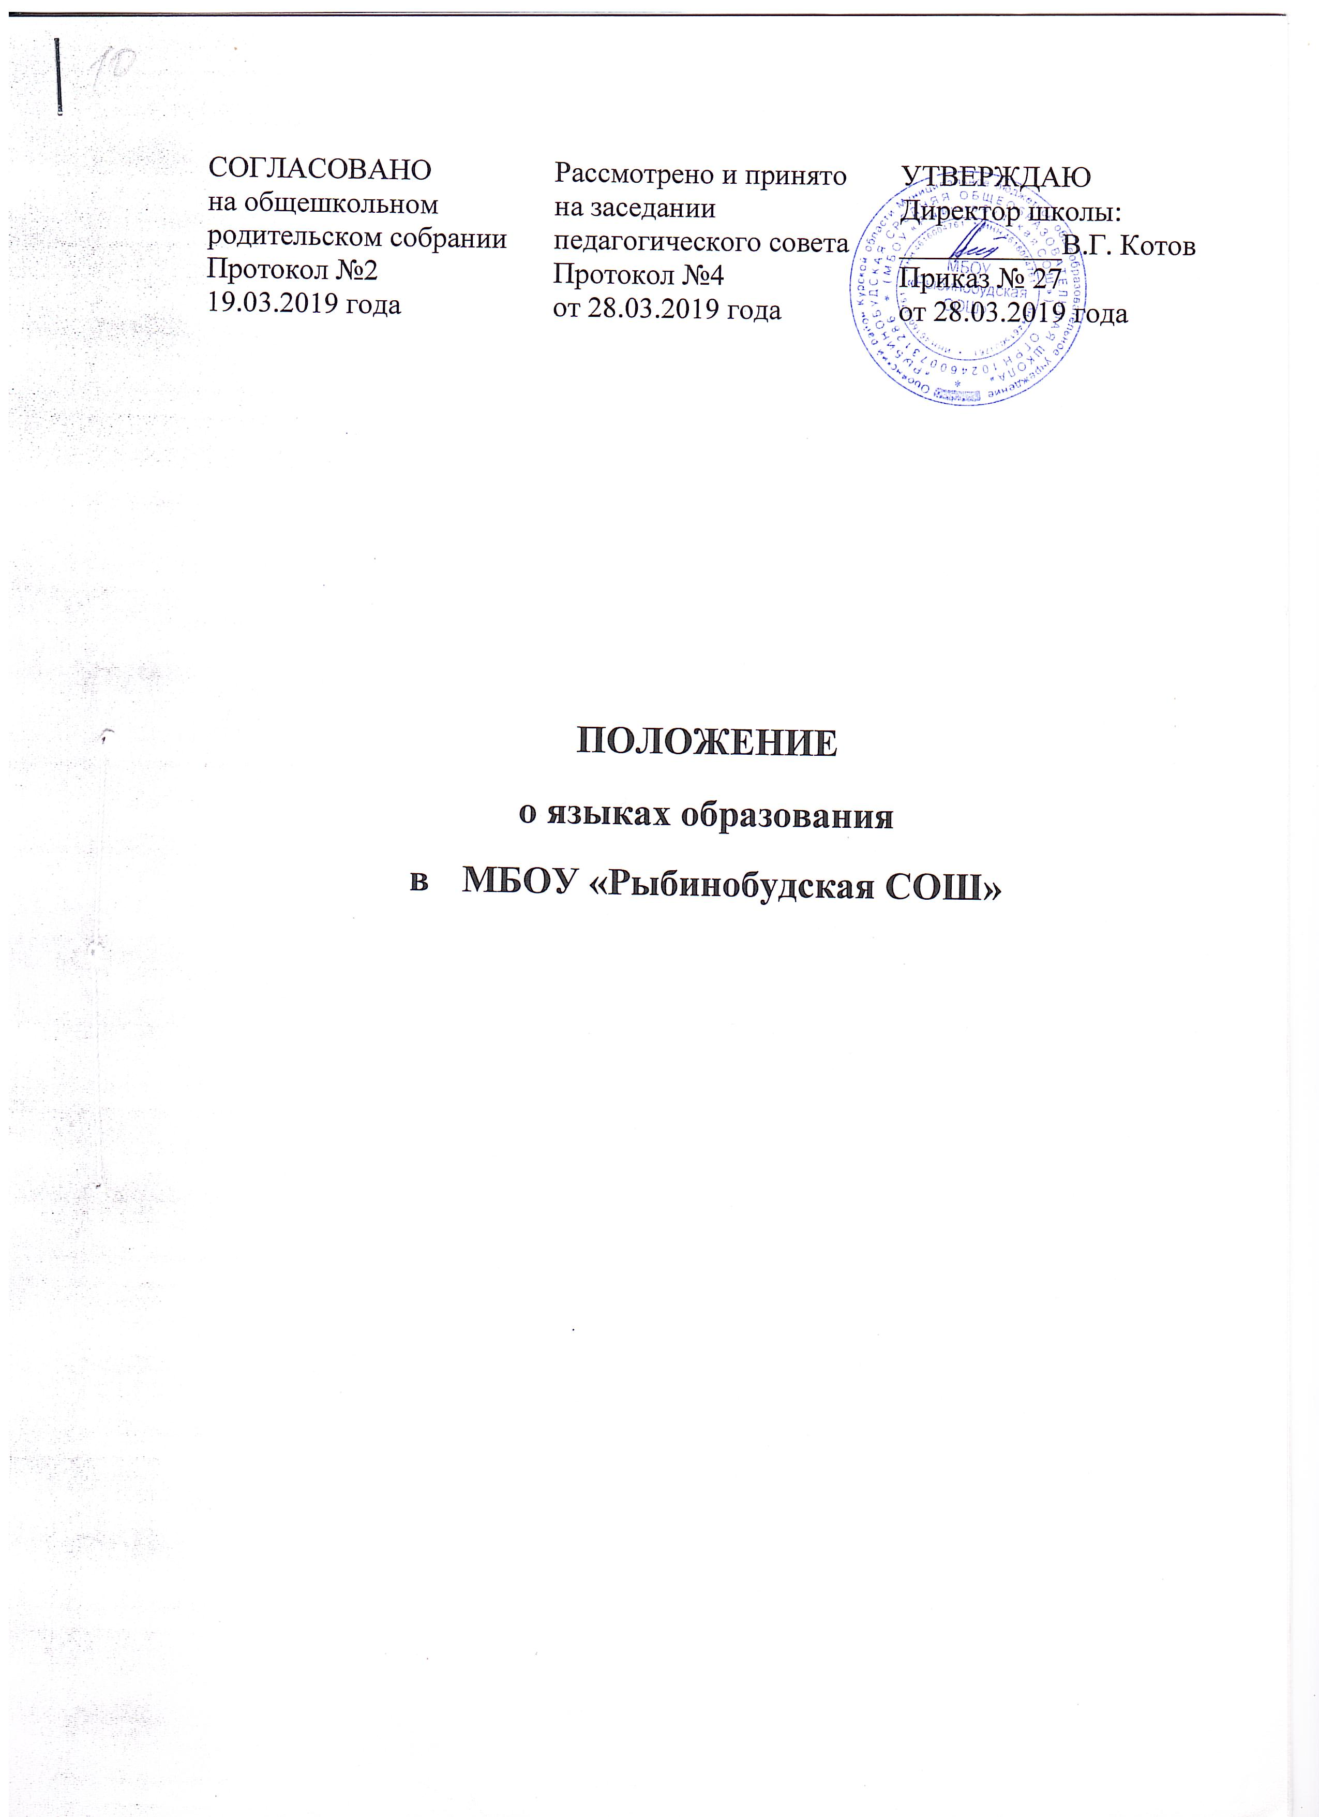

1.Общие положения

Положение о языках образования в МБОУ «Рыбинобудская СОШ» (далее - Положение) разработано в соответствии со ст.14 Федерального закона № 273-ФЗ от 29.12.2012 г. «Об образовании в Российской Федерации» (редакция от 29.07.2017 г.),

* Законом Российской Федерации «О языках народов Российской Федерации» от 25.10.1991 г. № 1807-1 (редакция от 12.03.2014 г.),
* Законом Российской Федерации «О государственном языке Российской Федерации» от 01.06.2005 г. № 53-ФЗ (редакция от 05.05.2014 г.),
* Приказом Министерства образования и науки РФ от 31.12. 2015 г. №1576 «О внесении изменений в федеральный государственный образовательный стандарт начального общего образования, утвержденный приказом Министерства образования и науки РФ от 06.10.2009 г. № 373», приказом Министерства образования и науки РФ от 31.12.2015 г. № 1577 «О внесении изменений в федеральный государственный образовательный стандарт основного общего образования, утвержденный приказом Министерства образования и науки РФ от 17.12.2010 г. № 1897», приказом Министерства образования и науки РФ от 31.12.2015 г. № 1578 «О внесении изменений в федеральный государственный образовательный стандарт среднего общего образования, утвержденный приказом Министерства образования и науки РФ от 17.05.2012 г. № 413»,
* Письмом Федеральной службы по надзору в сфере образования и науки от 20.06.2018 г.№05-192 «О вопросах изучения родных языков из числа языков РФ»,

- Письмом Департамента государственной политики в сфере общего образования от 20 декабря 2018 года № 03-510 «Рекомендации по применению норм законодательства в части обеспечения возможности получения образования на родных языках из числа языков народов Российской Федерации, изучения государственных языков республик Российской Федерации, родных языков из числа языков народов Российской Федерации, в том числе русского как родного».

* 1. Настоящее Положение разработано с целью соблюдения Законодательства Российской Федерации в области образования в части определения языка образования и языка изучения в образовательной организации (далее- ОО).
  2. В целях недопущения нарушений права граждан в части определения языка образования и языка изучения ОО обеспечивает своевременное информирование родителей (законных представителей) обучающихся с целью свободного, добровольного выбора ими изучения родного языка из числа языков народов Российской Федерации.

1.3. ОО обеспечивает открытость и доступность информации о языках образования.

1. **Язык образования (обучения)**
   1. В соответствии со ст.14 п.1 Федерального Закона «Об образовании в Российской Федерации» в ОО гарантируется получение образования на государственном языке Российской Федерации, а также выбор языка изучения в пределах возможностей, предоставляемых системой образования.
   2. Образовательная деятельность в ОО осуществляется на государственном языке (русском языке) Российской Федерации. Преподавание и изучение государственного языка (русского языка) в рамках имеющих государственную аккредитацию образовательных программ осуществляется в соответствии с федеральными государственными образовательными стандартами.
   3. Язык, языки образования определяются локальными нормативными актами организации, осуществляющей образовательную деятельность по реализуемым ею образовательным программам, в соответствии с законодательством Российской Федерации. Свободный выбор языка образования, изучаемых родного языка из числа языков народов Российской Федерации, в том числе русского языка как родного языка, государственных языков республик Российской Федерации осуществляется по заявлениям родителей (законных представителей) несовершеннолетних обучающихся при приеме (переводе) на обучение по образовательным программам начального общего, основного общего и среднего общего образования, имеющим государственную аккредитацию.
   4. Иностранные граждане и лица без гражданства все документы представляют в ОО на русском языке или вместе с заверенным в установленном порядке переводом на русский язык.
   5. Граждане Российской Федерации, иностранные граждане и лица без гражданства получают образование в ОО на русском языке по основным образовательным программам начального общего, основного общего, среднего общего образования в соответствии с федеральными государственными образовательными стандартами.
2. Изучение русского языка как государственного языка РФ
   1. Русский язык как государственный язык Российской Федерации изучается во всех классах.
   2. Изучение русского языка как государственного языка в ОО регламентируется федеральными государственными образовательными стандартами. На изучение русского языка как государственного языка Российской Федерации отводится количество часов, соответствующее федеральному примерному учебному плану.
   3. Не допускается сокращение количества часов на изучение русского языка.
   4. Обучение русскому языку как государственному языку Российской Федерации должно быть обеспечено методическими, кадровыми, материальными и финансовыми условиями.
   5. К использованию в образовательном процессе допускаются учебники, включенные в федеральный перечень учебников, рекомендуемых к использованию при реализации имеющих государственную аккредитацию образовательных программ начального общего, основного общего, среднего общего образования.
3. Изучение иностранного языка
   1. В ОО осуществляется преподавание и изучение иностранного (немецкого) языка как обязательного.
   2. В соответствии с учебным планом и иными компонентами образовательной программы. Иностранный (немецкий) язык как обязательный изучается со второго класса при наличии в образовательной организации необходимых условий.
   3. Преподавание и изучение иностранного (немецкого) языка в рамках имеющих государственную аккредитацию образовательных программ начального общего, основного общего и среднего общего образования осуществляются в ОО в соответствии с федеральными государственными образовательными стандартами, федеральным компонентом государственных образовательных стандартов основного общего, среднего общего образования
   4. В ОО изучается второй иностранный язык (английский).
4. Изучение родного языка
   1. В ОО может вводиться преподавание и изучение государственных языков республик Российской Федерации в соответствии с законодательством республик Российской Федерации. Преподавание и изучение государственных языков республик Российской Федерации в рамках имеющих государственную аккредитацию образовательных программ осуществляются в соответствии с федеральными государственными образовательными стандартами, образовательными стандартами. Преподавание и изучение государственных языков республик Российской Федерации не должны осуществляться в ущерб преподаванию и изучению государственного языка Российской Федерации.
   2. Граждане Российской Федерации имеют право на получение начального общего, основного общего и среднего общего образования на родном языке из числа языков народов Российской Федерации, а также право на изучение родного языка из числа языков народов Российской Федерации, в том числе русского языка как родного языка.
   3. Право на изучение родного языка реализуется в пределах возможностей (методических, кадровых, материальных и финансовых), предоставляемых системой образования, в порядке, установленном законодательством об образовании.
   4. Изучение родного языка в школе регламентируется федеральными государственными образовательными стандартами. Родной язык изучается в объеме часов, предусмотренных на изучение предметных областей «Родной язык и литературное чтение», «Родной язык и родная литература», примерных учебных планов начального общего, основного общего образования и среднего общего образования.
   5. Количество часов на изучение предметов «Родной язык и литературное чтение на родном языке» и «Родной язык и родная литература» ОО определяет самостоятельно.
5. Порядок выбора родного языка
   1. Изучение предметов, входящих в область «Родной язык и литературное чтение на родном языке», «Родной язык и родная литература» осуществляется на основании письменного согласия родителей (законных представителей) учащихся с учётом мнения учащихся по письменному заявлению родителей (законных представителей) при приёме в образовательную организацию.
   2. Для определения языка изучения на будущий учебный год в апреле- мае проводятся классные родительские собрания, о повестке которых родители (законные представители) уведомляются заранее.
   3. Родители (законные представители) обучающихся в ходе классных родительских собраний информируются о праве выбора языка изучения с занесением данного вопроса в протокол родительского собрания.
   4. Заполнение родителями (законными представителями) обучающихся личных заявлений (образец заявления - приложение № 1) производится в удобное им время.
   5. Заявления родителей (законных представителей) о выборе родного языка обучения хранятся в личных делах обучающихся. Сбор заявлений и подготовка протоколов родительских собраний осуществляется классными руководителями.
   6. Педагогический совет школы до начала нового учебного года принимает решение о внесении изменений в основные образовательные программы начального, основного и среднего образования, реализуемых образовательной организацией с целью обеспечения преподавания предметов образовательных областей «Родной язык и литературное чтение на родном языке» (ООП начального общего образования), «Родной язык и родная литература» (ООП основного общего и среднего образования) согласно заявлениям родителей, протоколам родительских собраний
6. Заключительные положения
   1. Настоящее Положение вступает в силу с момента утверждения. Внесение дополнений и изменений в Положение производится на заседании педагогического совета Школы в соответствии с требованиями действующего законодательства, с учетом мнения родителей (законных представителей). Положение действительно до принятия новой редакции.
   2. Настоящее Положение обязательно для исполнения всеми участниками образовательного процесса.

Приложение №1

к Положению о языках образования

в МБОУ «Рыбинобудская СОШ»

Директору МБОУ «Рыбинобудская СОШ»

Котову В.Г.

от______________________________________

(ФИО родителя)

_______________________________________,

проживающего(-й) по адресу ______________

_______________________________________

_______________________________________

контактный телефон _____________________

**ЗАЯВЛЕНИЕ**

На основании статьи 14 Федерального закона от 29.12.2012 г. «Об образовании в Российской Федерации» прошу организовать для моего ребенка __________________________________________________________________,

(ФИО учащегося)

учащегося __________ класса, изучение родного языка (русского) и литературного чтения на родном языке (русском).

___________ ___________________

(подпись)